การเชื่อมต่ออุปกรณ์ Smart Phone ด้วยการ Share Screen ผ่าน WiFi
2.1.เปิด “สวิตช์หลังจอ” บริเวณสายไฟ
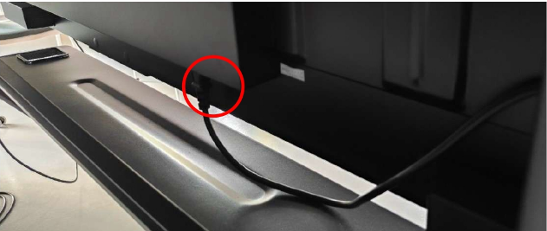

2.2.เปิด “สวิตช์หน้าจอ” จากลายเป็นสีฟ้า หรือกด “ปุ่มสีแดง” ที่รีโมต
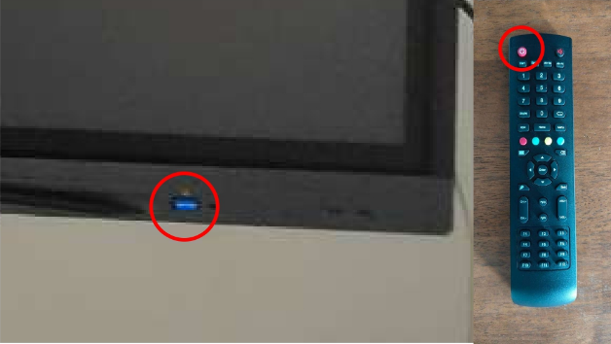

2.3. กดปุ่ม “HOME” ที่รีโมต
2.4.ใช้ปุ่ม “ทิศทาง” บนรีโมตเพื่อเลือกเมนูต่างๆ
2.5.เลือกโหมด Share Screen
หรือ ใช้นิ้วสัมผัสที่หน้าจอได้เลย
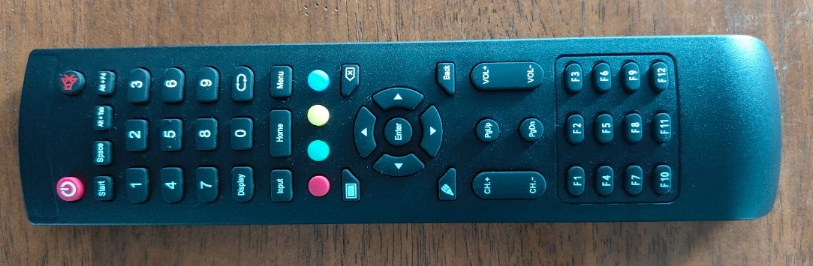
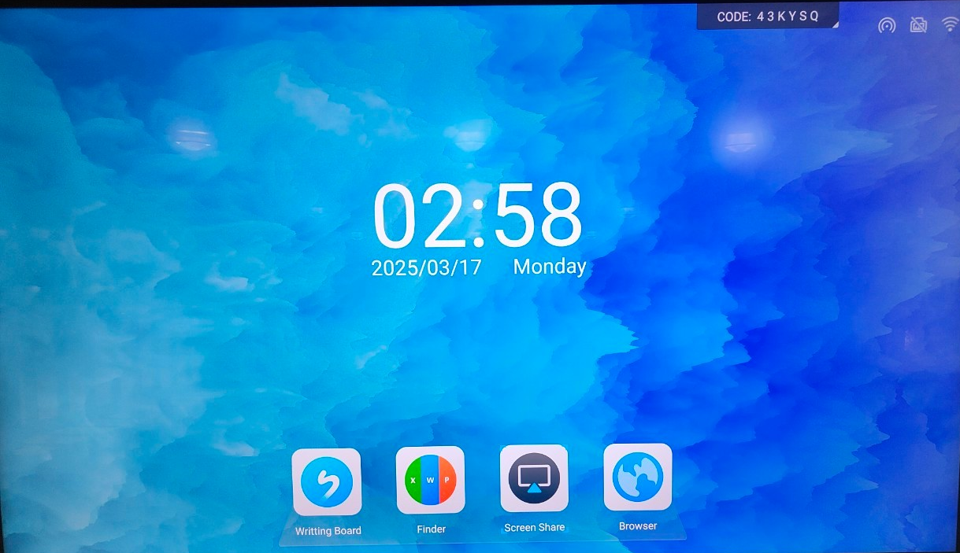
1

3
2


2.6.จอจะแสดง QR CODE สำหรับ Download Program
ชื่อ “Exceed Share” ให้ ติดตั้งบนอุปกรณ์ของท่าน

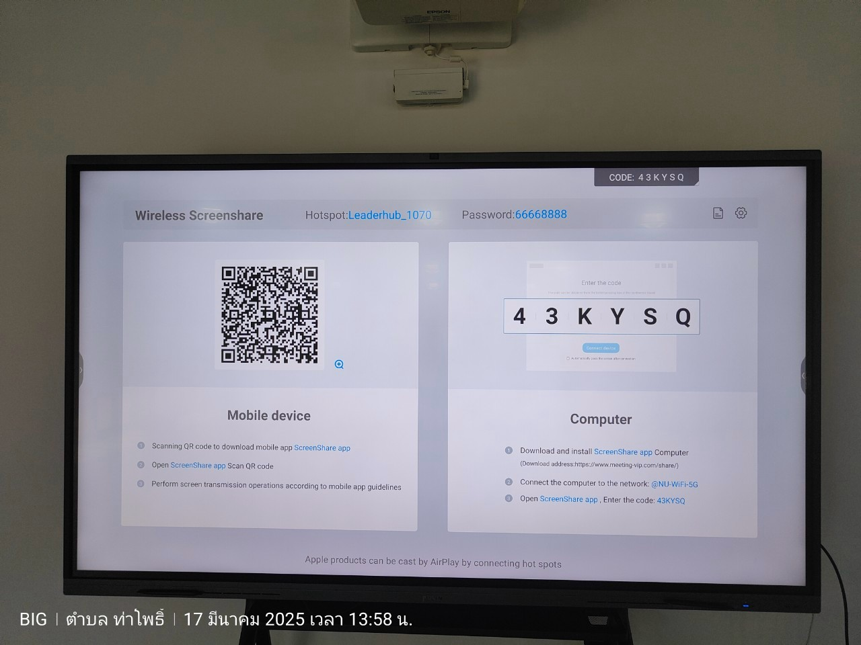
2.7.กดยอมรับ Permission ทั้งหมดที่โปรแกรมร้องขอ (หลายครั้ง)
2.8.เชื่อมต่อไวไฟล์ตัวเดียวกับ TV “@NU-WIFI”
2.9.กดที่ปุ่ม “สแกน QR CODE” กลางจอ สแกน QR CODE เดิมอีกครั้ง
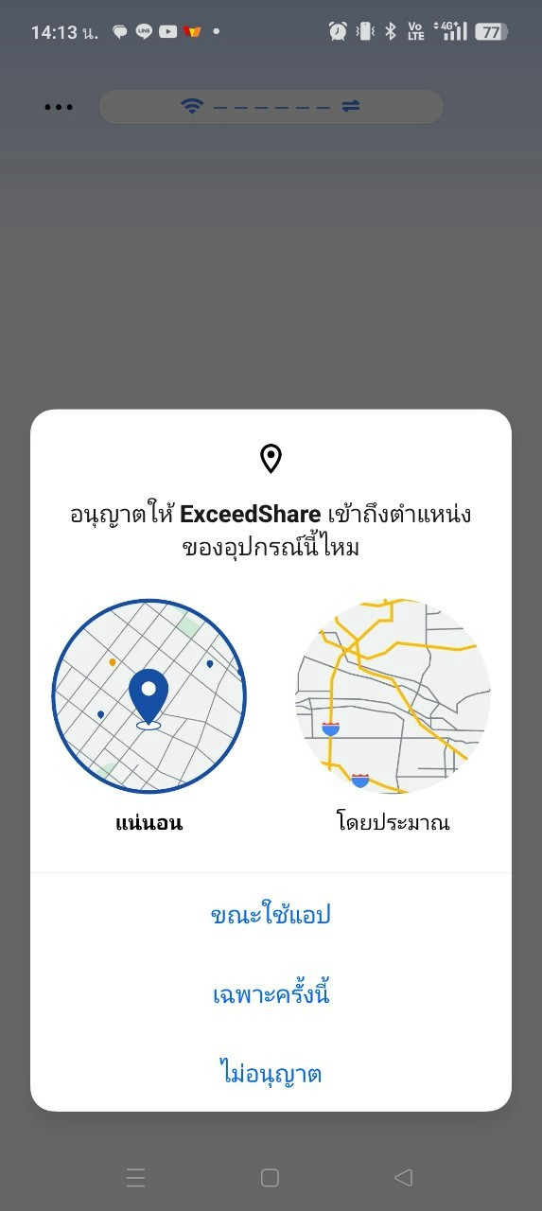
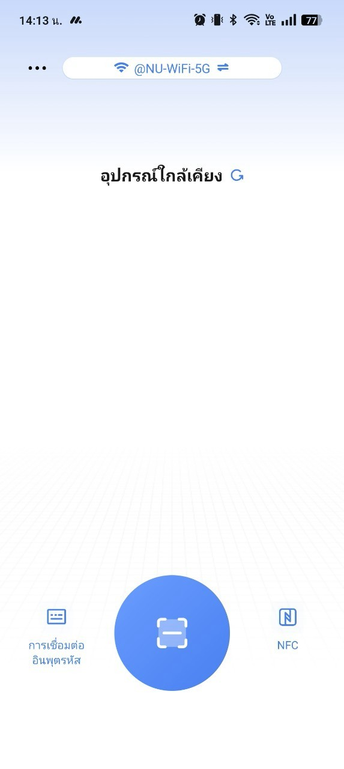
3

1
2

2.10. เลือก “ทั้งหน้าจอ” เพื่อทำการเชื่อมต่อจอขึ้นบนทีวี หรือ เลือก “แอปเดียว” เพื่อแสดงเฉพาะแอปที่เลือก แนะนำให้แบบ “ทั้งหน้าจอ”
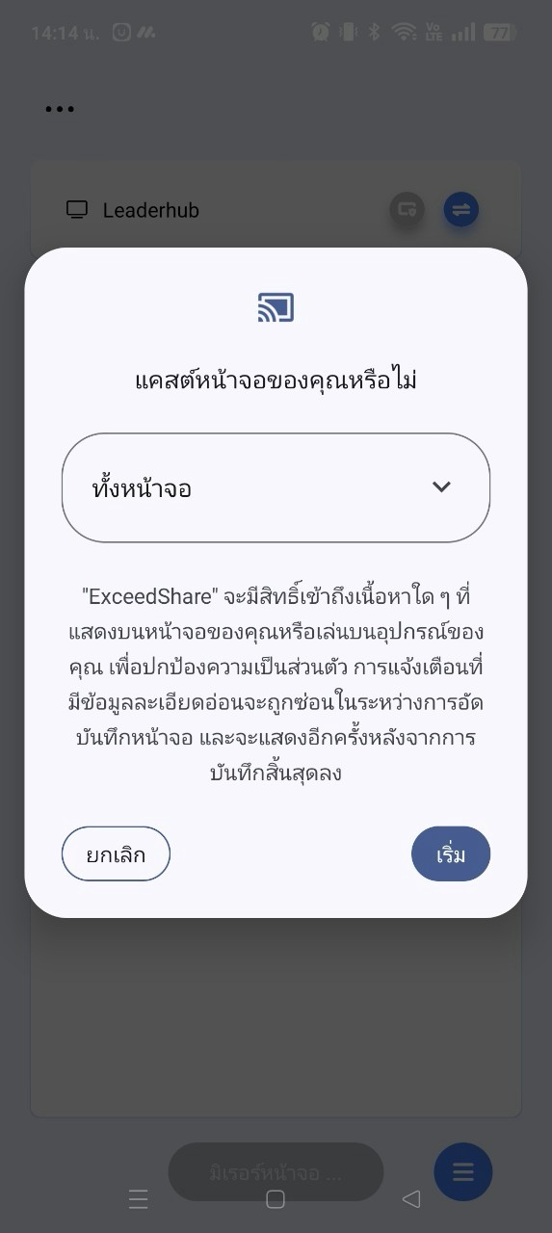
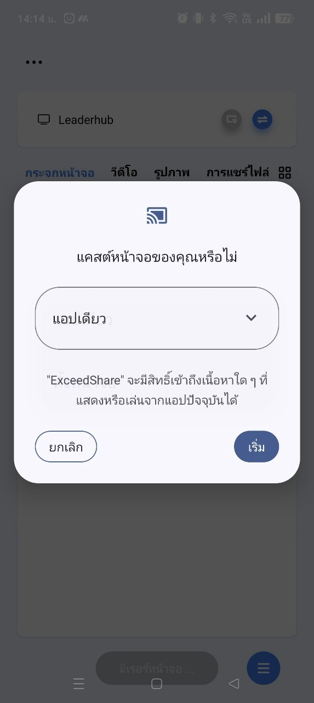
1
2

2.12.การเชื่อมต่อด้วย PIN ให้เริ่มที่กดปุ่ม “การเชื่อมต่ออินพุตรหัส” บนแอป Exceed Share
2.13.สังเกตที่จอ TV จะแสดงรหัสสำหรับเชื่อมต่อตลอดเวลา หรือสามารถเข้ามาดูได้ในเมนู Share Screen รหัสจะปรากฏข้าง QR CODE
2.14.กรอกรหัส เข้าไปเพื่อทำการแชร์สกรีน
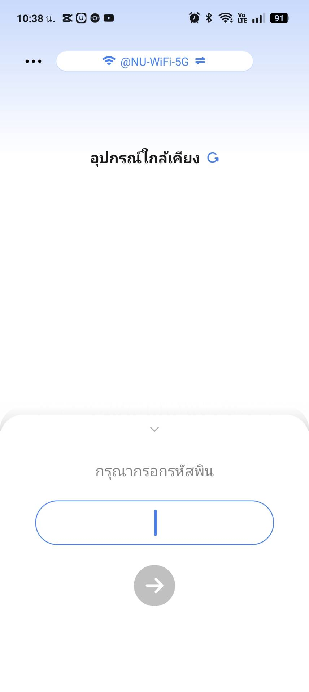
3

2
1

2.15.เลือก “ทั้งหน้าจอ” เพื่อทำการเชื่อมต่อจอขึ้นบนทีวี หรือ เลือก “แอปเดียว” เพื่อแสดงเฉพาะแอปที่เลือก

1
2

